あたりまエコ

D 自然愛護 中学校
ねらい | 意識しなくても自然にできるエコがあることに気づかせ、日常でできる“あたりまエコ”な行動をしようという意欲を高める。
資料提示の  工夫 | ポスターにある「あたりまエコ」という言葉のみを提示する。「どんな意味だろう？」と投げかけ、生徒に予想させたあとに「やってる？日常のエコ。」「意識しなくても自然にできる。エコを当たり前にやる時代になりました。」という言葉を提示する。
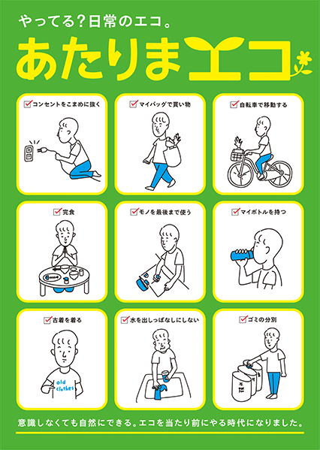
思考を促す  発問 | 発問１ （あたりまエコとは）どんな意味でしょう。  発問２ （ポスターの全体を提示して）あなたは、“あたりまエコ”をしています  か。  発問３ 他にどんな“あたりまエコ”があるでしょうか。
ポイント | 発問２のあと、生徒にとって身近な「水を出しっぱなしにしない」「ゴミの分別」「モノを最後まで使う」「完食」の絵を提示し、当たり前になっているかを４段階で評価させる。発問３のあとには、言葉やイラストを使って自分の“あたりまエコポスター”を作らせ、学級で掲示すると、より意識が継続される。
出典： | 「あたりまエコ」
クレジット： | 舟橋璃咲

